**新龙小一班6.21**今**日动态**

**一、来园篇**

今日出勤人数26人，请假8人。

**二、生活篇**

午饭：今天吃的是排骨焖饭、蟹丸蘑菇汤。没吃完的是邵锦宸、仲子瑜。午睡：全部睡着。

1. **综合：好宝宝评选**

今天我们将开展本学期的好宝宝竞选活动。评选的奖项分为6类,分别是好学宝宝、巧手宝宝、进步宝宝、礼貌宝宝、健康宝宝、建构宝宝。本次评选将采取自荐与他评的形式，家长和孩子利用了几天的时间和孩子一起发现、挖掘自己孩子的优点及需要努力的方向，协助孩子准了60秒左右的自荐演说，或作品介绍、或才艺展示等。

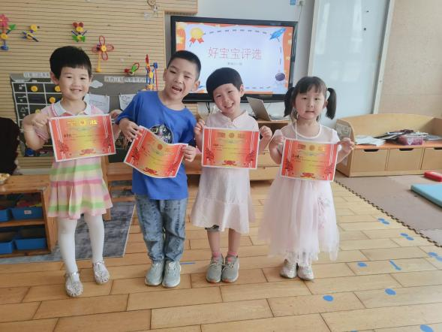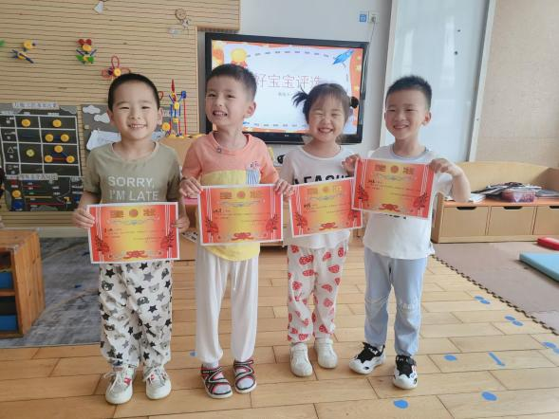

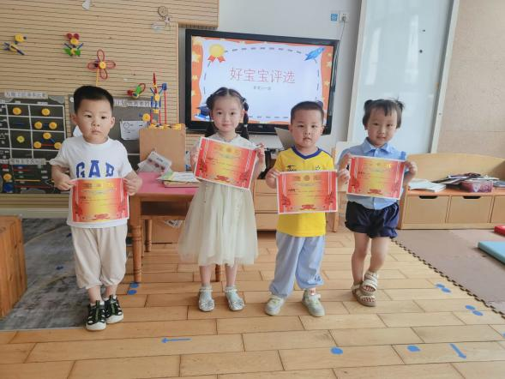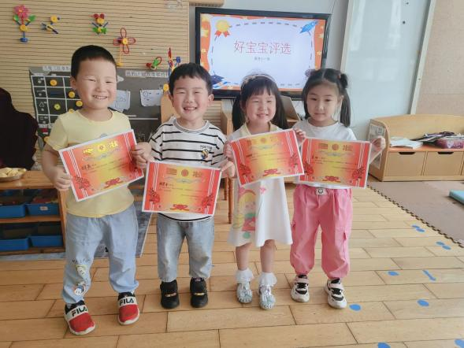

**四、温馨提示**

因我班出现手足口和疱疹性咽峡炎病例，因此我班提前进入暑假，请家长在家关注好孩子的情况，多喝水和新鲜水果，注意暑期安全。